GIỚI THIỆU VỀ CƠ SỞ DỮ LIỆU

1. Số lượng bảng: 5

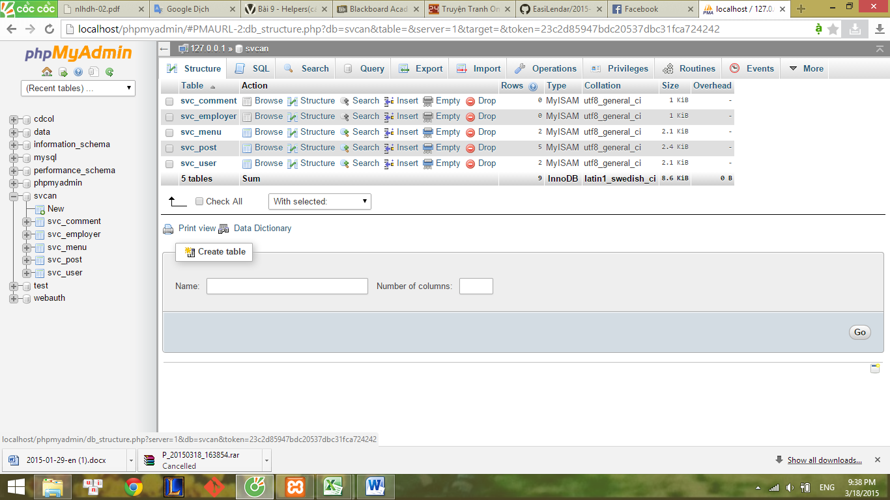

1. Bảng Comment

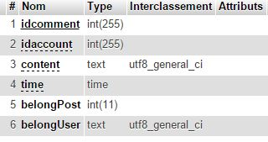

Thông tin cơ bản về bảng Comment:

Idcomment: Kiểu số ( interger ), độ dài tối đa là 255.

Idaccount : Kiểu số ( interger ), độ dài tối đa là 255.

Content : String ( A-Z, a-z, 0-9 … ).

Time : Dạng time.

belongPost: Kiểu số ( interger ), độ dài tối đa là 255.

belongUser: String ( A-Z, a-z, 0-9 … ).

1. Bảng Employer

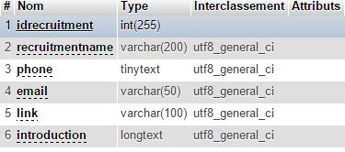

Idrecruitment: Kiểu số ( interger ), độ dài tối đa là 255.

Recruiment: Độ dài tối đa 200 kí tự

Phone: Style tinytext.

Email: Độ dài tối đa 50 kí tự.

Link: Độ dài tối đa 100 kí tự

Introduction: Style longtext.

1. Bảng Menu

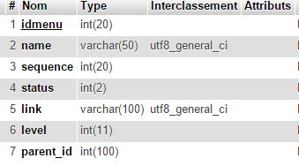

Idmenu: Kiểu số ( interger ), độ dài tối đa là 20.

Name: Độ dài tối đa 50 kí tự.

Sequence: Kiểu số ( interger ), độ dài tối đa là 20.

Status : Kiểu số ( interger ), độ dài tối đa là 2 ( giá trị 0 & 1).

Link: Độ dài tối đa 100 kí tự.

Level : Kiểu số ( interger ), độ dài tối đa là 11.

Parent_id : Kiểu số ( interger ), độ dài tối đa là 100.

1. Bảng Post

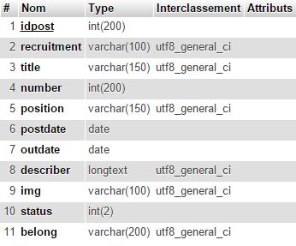

Idpost : Kiểu số ( interger ), độ dài tối đa là 200.

Recruiment: Độ dài tối đa 200 kí tự

Title : Độ dài tối đa 150 kí tự

Number : Kiểu số ( interger ), độ dài tối đa là 200.

Postsition : Độ dài tối đa 150 kí tự

Postdate : Style date

Outdate : style date

Describer : Style longtext.

Img : Độ dài tối đa 150 kí tự.

Status : Kiểu số ( interger ), độ dài tối đa là 2 ( giá trị 0 & 1).

Belong : Kiểu số ( interger ), độ dài tối đa là 200.

1. Bảng User

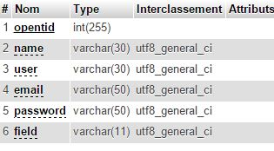

Opentid : Kiểu số ( interger ), độ dài tối đa là 255.

Name : Độ dài tối đa 30 kí tự.

User : Độ dài tối đa 30 kí tự.

Email : Độ dài tối đa 50 kí tự.

Password : Độ dài tối đa 50 kí tự.

Field : Độ dài tối đa 11 kí tự.